МИНОБРНАУКИ РОССИИ
Федеральное государственное бюджетное образовательное учреждение высшего образования
«ВЛАДИВОСТОКСКИЙ ГОСУДАРСТВЕННЫЙ УНИВЕРСИТЕТ»
(ФГБОУ ВО «ВВГУ»)
ИНСТИТУТ ИНФОРМАЦИОННЫХ ТЕХНОЛОГИЙ И АНАЛИЗА ДАННЫХ
КАФЕДРА ИНФОРМАЦИОННЫХ ТЕХНОЛОГИЙ И СИСТЕМ

ОТЧЕТ ПО ЛАБОРАТОРНОЙ РАБОТЕ
по дисциплине
«Информатика и программирование»

Студент
гр. БИН-25-3 Прыткова А. Е.

Ассистент
преподавателя Водяницкий М. В.

Владивосток 2025
Задание
Выполнить задания на Python и оформить отчет по стандартам ВВГУ.
Задание 1. Написать программу, которая определяет, как будет вести себя кондиционер. Если температура в помещении 20 градусов и выше, то кондиционер выключается, если меньше - включается. Температура должна вводится пользователем с консоли.
Пример:
Введите температуру: 18
Кондиционер включен
Задание 2. Год делится на четыре сезона: зима, весна, лето и осень. Написать программу, которая запрашивает у пользователя номер месяца и выводит к какому сезону этот месяц относится.
Пример:
Введите номер месяца: 4
Это весна
Задание 3. Считается, что один год, прожитый собакой, эквивалентен семи человеческим годам. При этом зачастую не учитывается, что собаки становятся абсолютно взрослыми уже к двум годам. Таким образом, многие предпочитают каждый из первых двух лет жизни собаки приравнивать к 10.5 годам человеческой жизни, а все последующие к 4. Написать программу, которая будет переводить собачий возраст в человеческий. Программа должна корректно обрабатывать входные данные и выводить соответствующие сообщения об ошибках:
1) Если вводится не число
2) Если вводится число меньше 1
3) Если вводится число большее 22
Пример:
Введите возраст собаки (в годах): 5
Возраст собаки в человеческих годах: 33.0
Пример:
Введите возраст собаки (в годах): 0
Ошибка: возраст должен быть не меньше 1
Задание 4. Число делиться на 6 только в случае соблюдения двух условий:
1) Последняя цифра четная
2) Сумма всех цифр делиться на 3
Написать программу, которая выведет делиться ли введенное число на 6 или нет.
Задание 5. Написать программу, которая будет проверять пароль на надежность.
Пароль считается надежным, если его длина не менее 8 символов и если он содержит:
1) Заглавные буквы латиницы
2) Строчные буквы латиницы
3) Числа
4) Специальные знаки
В случае, если пароль не проходит по одному из условий, необходимо сообщить пользователю каким именно условиям он не удовлетворяет.
Пример:
Введите пароль: qwerty
Пароль ненадежный: отсутствуют заглавные буквы, числа и специальные символы
Задание 6. Написать программу, которая определяет, является ли введенный пользователем год високосным. Год считается високосным, если он делится на 4, но не делится на 100, либо если он делится на 400.
Пример:
Введите год: 2024
2024 ‐ високосный год
Задание 7. Написать программу, которая запрашивает у пользователя три числа и выводит на экран наименьшее из них. При решении нельзя использовать встроенные функции min() и max().
Пример:
Введите три числа: 8 3 5
Наименьшее число: 3
Задание 8. В магазине проводится акция. Акция работает по следующим правилам:
Таблица 1 – Сумма покупки и скидка
Сумма покупки | Скидка
До 1000 | 0%
1000–5000 | 5%
5000-10000 | 10%
Более 10000 | 15%

Напишите программу, которая запрашивает сумму покупки и выводит размер скидки и итоговую сумму к оплате.
Пример:
Введите сумму покупки: 7500
Ваша скидка: 10%
К оплате: 6750.0
Задание 9. Написать программу, которая определяет время суток по введенному часу (целое число от 0 до 23).
Таблица 2 – Время и период
Время | Период
0-5 | Ночь
6-11 | Утро
12-17 | День
18-23 | Вечер

Пример:
Введите час (0–23): 20
Сейчас вечер
Задание 10. Написать программу, которая определяет, является ли введенное число простым. Число называется простым, если оно больше 1 и делится только на 1 и само себя. Программа должна корректно обрабатывать некорректный ввод и выводить соответствующие сообщения об ошибках.
Пример:
Введите число: 17
17 ‐ простое число
Пример:
Введите число: 12
12 ‐ составное число
Оформление отчета. Отчет оформляется строго по СТО - скачать требования можно с сайта ВВГУ, либо отсюда. Не забудьте добавить страницу «Задание» с копией содержимого этого файла (с правильным оформлением списков и т.д.) В отчете должно быть объяснено как работает ваша программа (каждое отдельное задание). Необязательно (пока...): можно сделать блок-схему по каждой программе (или по самой сложной)
Содержание
1 Выполнение работы ...................................................................... 3
1.1 Задание 1 ......................................................................................3
1.2 Задание 2 ...................................................................................... 3
1.3 Задание 3 ...................................................................................... 4
1.4 Задание 4 ...................................................................................... 5
1.5 Задание 5 ...................................................................................... 5
1.6 Задание 6 ...................................................................................... 7
1.7 Задание 7 ...................................................................................... 7
1.8 Задание 8 ...................................................................................... 8
1.9 Задание 9 ...................................................................................... 9
1.10 Задание 10 ................................................................................... 10

1.1 Задание 1
В данном задании необходимо написать программу, которая определяет включен или выключен кондиционер. Пользователь вводит температуру. Далее в зависимости от введенной пользователем температуры определяется выключен кондиционер или включен.
На рисунке 1 представлен код полученной программы.
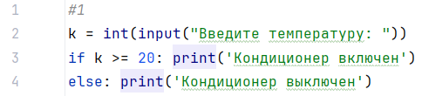
Рисунок 1 – Листинг программы для задания 1
Пояснение работы программы:
Строка 2: У пользователя запрашивается значение температуры с помощью функции input(), преобразуется в целое число с помощью int и присваивается переменной k.
Строка 3: Вводится условие if, при котором, если переменная k больше или равна двадцати, то на консоль выводится сообщение «Кондиционер включен».
Строка 4: В остальных случаях else, на консоль выводится сообщение «Кондиционер выключен».
1.2 Задание 2
В данном задании необходимо определить время года по номеру месяца. Пользователь вводит номер месяца. Далее в зависимости от введенного пользователем номера месяца определяется время года. На рисунке 2 представлен код программы.
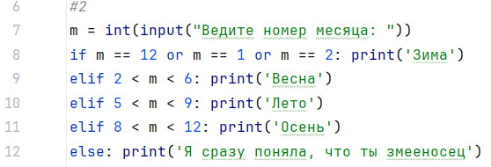
Рисунок 2 – Листинг программы для задания 2
Пояснение работы программы:
Строка 7: У пользователя запрашивается числовое значение номера месяца с помощью функции input(), преобразуется в целое число с помощью int и присваивается переменной m.
Строка 8: Вводится условие if, при котором, если переменная m равна двенадцати, одному или двум, то на консоль выводится сообщение «Зима».
Строка 9: Уточняющее условие elif, гласящее, что в случае, если переменная m находится в диапазоне от двух до шести не включительно, то на консоль выводится сообщение «Весна».
Строка 10: Уточняющее условие elif, гласящее, что в случае, если переменная m находится в диапазоне от пяти до девяти не включительно, то на консоль выводится сообщение «Лето».
Строка 11: Уточняющее условие elif, гласящее, что в случае, если переменная m находится в диапазоне от восьми до двенадцати не включительно, то на консоль выводится сообщение «Осень».
Строка 12: В случае, если ни одно из предложенных условий не подходит (else), на консоль выводится сообщение, сообщающее об этом.
1.3 Задание 3
В данном задании необходимо написать программу, которая переводит возраст собаки в человеческие годы. Пользователь вводит возраст собаки. Проверяется соответствует ли введенное число условию, и только потом производится перевод возраста собаки в человеческие года. Полученный результат выводится в консоль. На рисунке 3 представлен код программы.
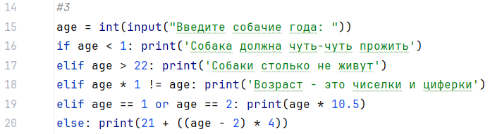
Рисунок 3 – Листинг программы для задания 3
Пояснение работы программы:
Строка 15: У пользователя запрашивается числовое значение возраста собаки с помощью функции input(), преобразуется в целое число с помощью int и присваивается переменной age.
Строка 16: Вводится условие if, при котором, если переменная age меньше единицы, то на консоль выводится сообщение «Собака должна чуть-чуть прожить».
Строка 17: Уточняющее условие elif, гласящее, что в случае, если переменная age больше 20, то на консоль выводится сообщение «Собаки столько не живут».
Строка 18: Уточняющее условие elif, гласящее, что в случае, если переменная age, умноженная на единицу, не равна самой себе, то это не числовое значение и на консоль выводится соответствующее сообщение.
Строка 19: Уточняющее условие elif, гласящее, что в случае, если переменная age равна единице или двойке, то на консоль выводится это же значение, умноженное на десять целых пять десятых, что является возрастом собаки.
Строка 20: В случае, когда ни одно предложенное условие не подходит (else), на консоль выводится конечное, после отнятия двух, умножения на четыре и отнятое от двадцати одного значение, являющееся возрастом собаки.
1.4 Задание 4
Данная программа определяет делится ли введенное пользователем с консоли число на 6. На рисунке 4 представлен код решения.
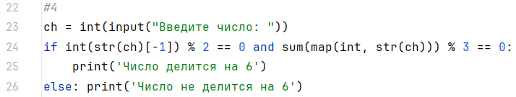
Рисунок 4 – Листинг программы для задания 4
Пояснение работы программы:
Строка 23: У пользователя запрашивается число с помощью функции input(), преобразуется в целое число с помощью int и присваивается переменной ch.
Строка 24: Вводится условие if, в котором проверяется одновременность двух условий – четность последнего элемента числа и того, что сумма всех элементов числа делится на три без остатка.
Строка 25: Если условие выполняется, то на консоль выводится сообщение о том, что введенное число делится на шесть.
Строка 26: В случае, когда условие не выполняется (else), на консоль выводится сообщение о том, что введенное число не делится на шесть.
1.5 Задание 5
В данном задании требуется написать программу, которая будет проверять пароль на надежность по заданным условиям. Пользователь вводит пароль. Введенный пароль проверяется на надежность и выводится соответствующее сообщение. На рисунке 5 представлен код программы.
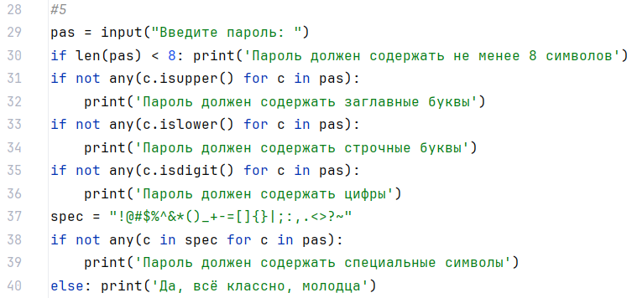
Рисунок 5 – Листинг программы для задания 5
Пояснение работы программы:
Строка 29: У пользователя запрашивается ввод пароля с помощью функции input() и присваивается переменной pas.
Строка 30: Вводится условие if, в котором проверяется длина пароля. Если пароль состоит меньше, чем из восьми символов, то на консоль выводится соответствующее сообщение.
Строка 31: Вводится условие if, в котором проверяется наличие в пароле хотя бы одной заглавной буквы.
Строка 32: Если пароль не содержит заглавных букв, то на консоль выводится соответствующее сообщение.
Строка 33: Вводится условие if, в котором проверяется наличие в пароле хотя бы одной строчной буквы.
Строка 34: Если пароль не содержит строчных букв, то на консоль выводится соответствующее сообщение.
Строка 35: Вводится условие if, в котором проверяется наличие в пароле цифр.
Строка 36: Если пароль не содержит цифр, то на консоль выводится соответствующее сообщение.
Строка 37: Вводится новая переменная spec, в которой перечислены все специальные символы.
Строка 38: Вводится условие if, в котором проверяется наличие в пароле хотя бы одного специального символа, перечисленных в переменной spec.
Строка 39: Если пароль не содержит специальных символов, то на консоль выводится соответствующее сообщение.
Строка 40: В случае (else), когда пароль содержит все нужные символы, на консоль выводится соответствующее сообщение.
1.6 Задание 6
В данном задании требуется написать программу, которая определяет, является ли год високосным. Пользователем вводится год. Заданный год проверяется по условиям и в консоль выводится соответствующее сообщение. На рисунке 6 представлен код программы.
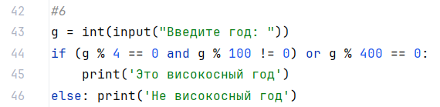
Рисунок 6 – Листинг программы для задания 6
Пояснение работы программы:
Строка 43: У пользователя запрашивается ввод числового значения года с помощью функции input(), преобразуется в целое число с помощью int и присваивается переменной g.
Строка 44: Вводится условие if, в котором проверяется одновременная делимость переменной g на четыре и на сто без остатка и делимость переменной g на четыреста без остатка.
Строка 45: Если условие выполняется, то на консоль выводится сообщение «Это високосный год».
Строка 46: В случае невыполнения условия (else) на консоль выводится сообщение «Не високосный год».
1.7 Задание 7
В данном задании необходимо написать программу, которая запрашивает у пользователя три числа и выводим на экран наименьшее из них. Использовать встроенные функции min() и max() при решении данного задания запрещается. Создается переменная, в которую пользователем вводятся три числа через пробел. Создается массив, содержащий заданные три числа и с помощью сортировки выводится наименьшее число. На рисунке 7 представлен код программы.
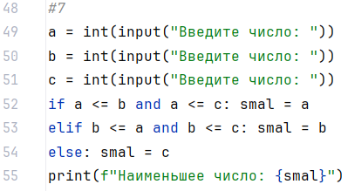
Рисунок 7 – Листинг программы для задания 7
Пояснение работы программы:
Строка 49: У пользователя запрашивается число, с помощью функции input(), преобразуется в целое число с помощью int и присваивается переменной a.
Строка 50: У пользователя запрашивается число, с помощью функции input(), преобразуется в целое число с помощью int и присваивается переменной b.
Строка 51: У пользователя запрашивается число, с помощью функции input(), преобразуется в целое число с помощью int и присваивается переменной c.
Строка 52: Вводится условие if, при котором, если a меньше или равно b и одновременно с этим a меньше или равно c, то a приравнивается к переменной smal и является наименьшим числом.
Строка 53: Вводится дополнительное условие elif, при котором, если b меньше или равно a и одновременно с этим b меньше или равно c, то b приравнивается к переменной smal и является наименьшим числом.
Строка 54: В случаях, когда ни одно из условий не подходит (else), переменная c приравнивается к переменной smal и является наименьшим числом.
Строка 55: На консоль выводится «Наименьшее число:» и переменная, удовлетворяющая одному из условий и присвоенная к переменной smal.
1.8 Задание 8
В данном задании нужно написать программу, которая запрашивает сумму покупки и выводит размер скидки и итоговую сумму к оплате. Пользователь вводит сумму покупок. В зависимости от размеров суммы покупок вычисляется скидка. Размер скидки и итоговая сумма к оплате выводится в консоль. На рисунке 8 представлен код программы.
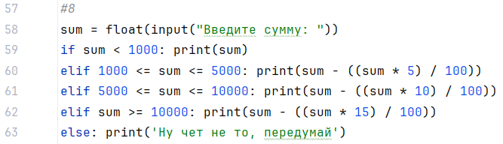
Рисунок 8 – Листинг программы для задания 8
Пояснение работы программы:
Строка 58: У пользователя запрашивается ввод числового значения суммы с помощью функции input(), преобразуется в дробное число с помощью float и присваивается переменной sum.
Строка 59: Вводится условие if, при котором, если переменная sum меньше одной тысячи, то на консоль выводится тоже самое число без изменений.
Строка 60: Вводится дополнительное условие elif, при котором, если переменная sum находится в диапазоне от одной тысячи до пяти тысяч, тогда на консоль выводится разность переменной sum и произведения переменной sum и пяти, деленного на сто.
Строка 61: Вводится дополнительное условие elif, при котором, если переменная sum находится в диапазоне от пяти тысяч до десяти тысяч, тогда на консоль выводится разность переменной sum и произведения переменной sum и десяти, деленного на сто.
Строка 62: Вводится дополнительное условие elif, при котором, если переменная sum больше или равно десяти тысячам, тогда на консоль выводится разность переменной sum и произведения переменной sum и пятнадцати, деленного на сто.
Строка 63: В случае, когда ни одно из условий не выполняется (else), что значит, что пользователь ввел число неправильно, на консоль выводится соответствующее сообщение.
1.9 Задание 9
В данном задании необходимо написать программу, которая определяет время суток по введенному часу. Пользователем вводится час. В зависимости от введенного часа, в консоль выводится время суток. На рисунке 9 представлен код программы.
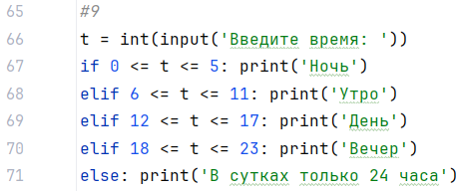
Рисунок 9 – Листинг программы для задания 9
Пояснение работы программы:
Строка 66: У пользователя запрашивается ввод числового значения времени с помощью функции input(), преобразуется в целое число с помощью int и присваивается переменной t.
Строка 67: Вводится условие if, при котором, если переменная t находится в диапазоне от нуля до пяти, то на консоль выводится сообщение «Ночь».
Строка 68: Вводится дополнительное условие elif, при котором, если переменная t находится в диапазоне от шести до одиннадцати, то на консоль выводится сообщение «Утро».
Строка 69: Вводится дополнительное условие elif, при котором, если переменная t находится в диапазоне от двенадцати до семнадцати, то на консоль выводится сообщение «День».
Строка 70: Вводится дополнительное условие elif, при котором, если переменная t находится в диапазоне от восемнадцати до двадцати трех, то на консоль выводится сообщение «Вечер».
Строка 71: В случае, когда ни одно условие не подходит (else), что значит, что пользователь ввел не то число, на консоль выводится соответствующее сообщение.
1.10 Задание 10
В данном задании необходимо написать программу, которая определяет, является ли число простым. Программа должна корректно обрабатывать некорректный ввод и выводить соответствующее сообщения об ошибках. Пользователем вводится что-то. Если было введено не число, то выводится соответствующее сообщение об ошибке и программа завершается, если было введено число, то - продолжается. Далее проверяется, простое число или нет, и в консоль выводится соответствующее сообщение. На рисунке 10 представлен код программы.
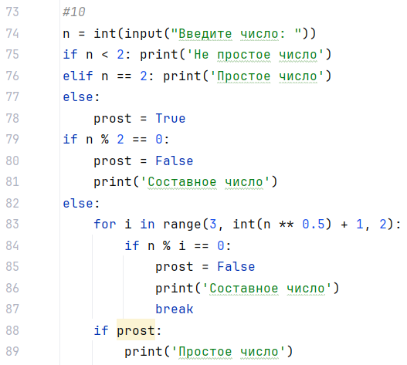
Рисунок 10 – Листинг программы для задания 10
Пояснение работы программы:
Строка 74: У пользователя запрашивается ввод числа с помощью функции input(), введенное число преобразуется в целое с помощью int() и присваивается переменной n.
Строка 75: Вводится условие if, при котором, если переменная n меньше двух, то на консоль выводится сообщение «Не простое число».
Строка 76: Вводится дополнительное условие elif, при котором, если пtременная n равна двум, то на консоль выводится сообщение «Простое число».
Строка 77: Начинается блок else для всех чисел, не подходящих под ранее вводимые условия
Строка 78: Предполагается, что переменная n – простое число (True).
Строка 79: Вводится условие If, при котором переменная n – четная.
Строка 80: Если условие выполняется, то переменная n не является простым числом (False).
Строка 81: На консоль выводится сообщение «Составное число».
Строка 82: Начинается блок else для нечетных чисел.
Строка 83: Создается цикл for для проверки нечетных делителей, где генерируются нечетные числа от трёх, до квадратного корня из переменной n.
Строка 84: Вводится условие if, в котором проверяется делимость переменной n на нечетные числа без остатка.
Строка 85: Если переменная n делится на нечетное число без остатка, тогда переменная n не является простым числом(False).
Строка 86: На консоль выводится сообщение «Составное число».
Строка 87: Цикл заканчивается с помощью break.
Строка 88: Вводится условие if, в котором проверяется правдивость предположения о простоте переменной n (prost = True).
Строка 89: Если условие выполняется, то на консоль выводится сообщение «Простое число».

